
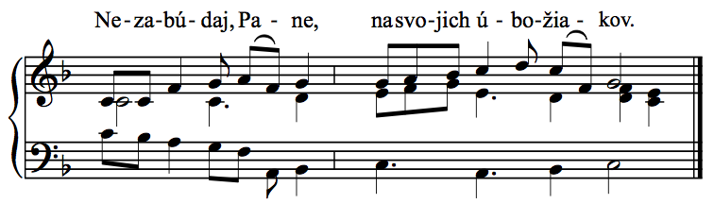
12. týždeň, sobota
II. cyklus, cezročné obdobie

text: Liturgické čítania na každý deň, SSV, 2010, s. 730
spracoval: Juraj Kubek, 2012

Ž 74, 1-2. 3-4. 5-7. 20-21
1.Prečo si nás, Bože, tak celkom zavrhol _________________* __ a prečo si hnevom zahorel proti ovciam tvojej pastviny?
2.Pamätaj na svoj ľud, ________________________________* __ ktorý je tvoj odprvoti.
3.Vykúpil si výhonok svojho dedičstva, __________________* __ vrch Sion, na ktorom prebývaš. —R.

4.Namier svoje kroky k večným zrúcaninám: ______________* __ nepriateľ spustošil celú svätyňu.
5.Tí, čo ťa nenávidia, | ryčia uprostred tvojho miesta svätého, _* __ vztyčujú svoje zástavy na znak víťazstva. —R.

6.Podobajú sa tým, __________________________________* __ čo sa veľmi rozháňajú sekerou v hustom lese.
7.Tak vylamujú brány chrámové ________________________* __ a stŕhajú ich sekerou i hákom.
8.Podpálili tvoju svätyňu, _____________________________* __ príbytok tvojho mena až do základu zneuctili. —R.

9.Zhliadni na svoju zmluvu, ___________________________* __ veď násilníci si rozložili stany po celej krajine.
10.Pokorný nech sa s hanbou nevracia, ____________________* __ chudák a bedár budú tvoje meno velebiť. —R.

